Keep dreaming, magmuazel

**INTRODUCCIÓ**

Ets una noia que està somiant, la noia tindrà diversos somnis i haurà d’escapar dels enemics per evitar despertar-se…

Descripció: El mateix però en més detall.

Visió global del joc.  
Gènere i característiques clau.

Evitar interacció específica.

Descripció detallada (si són aplicables):

Gameplay (regles del joc).

Historia i personatges.

Nivells.

Art conceptual.

Mapejat dels nivells

Nivell 1 - El camí de la terra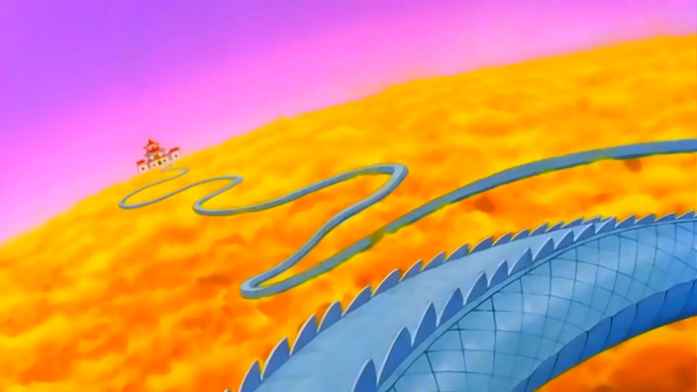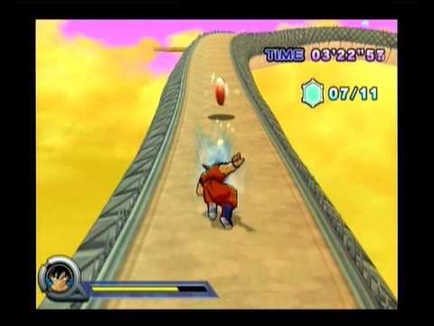

Nivell 2 - El camí de la galaxia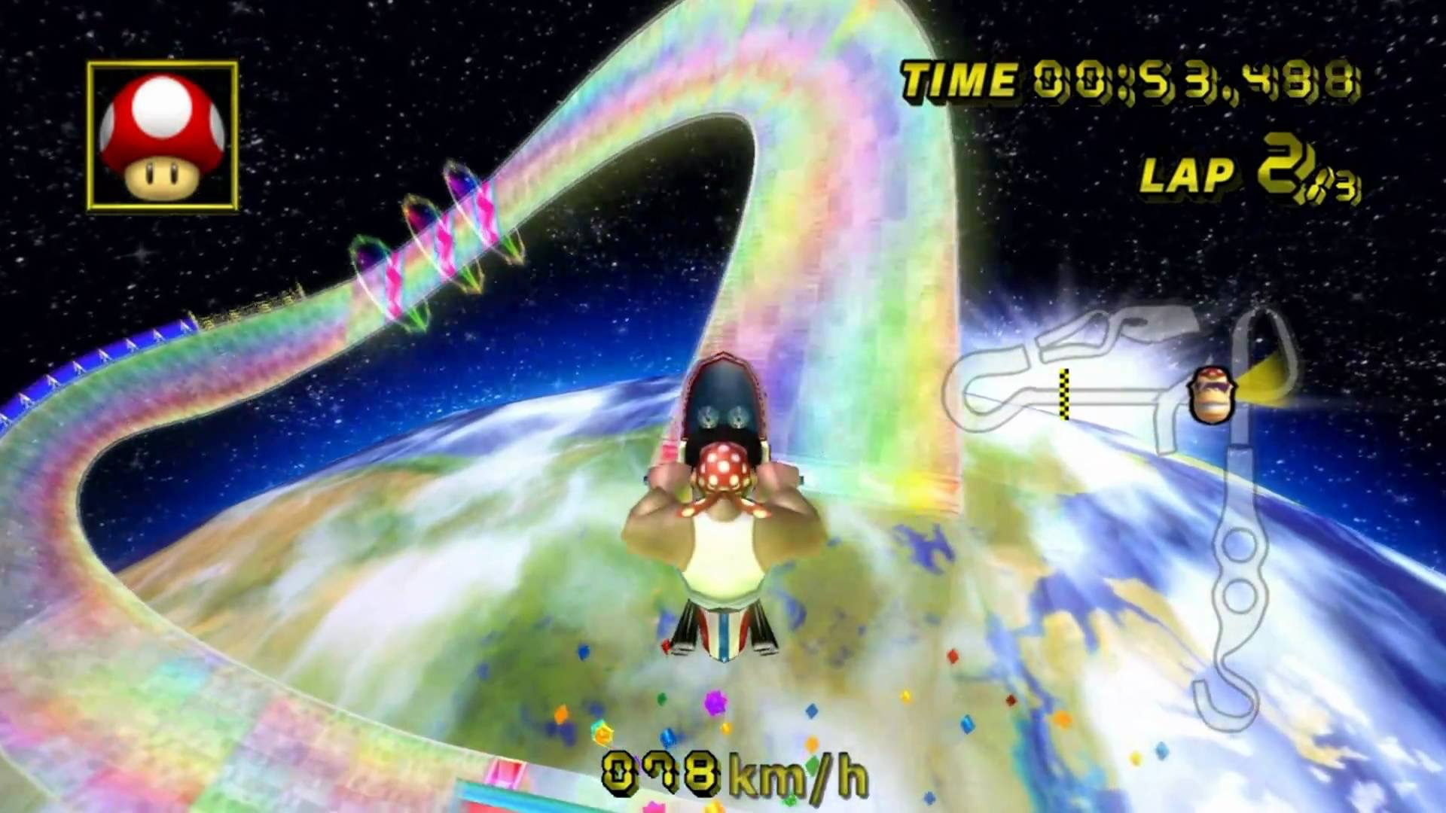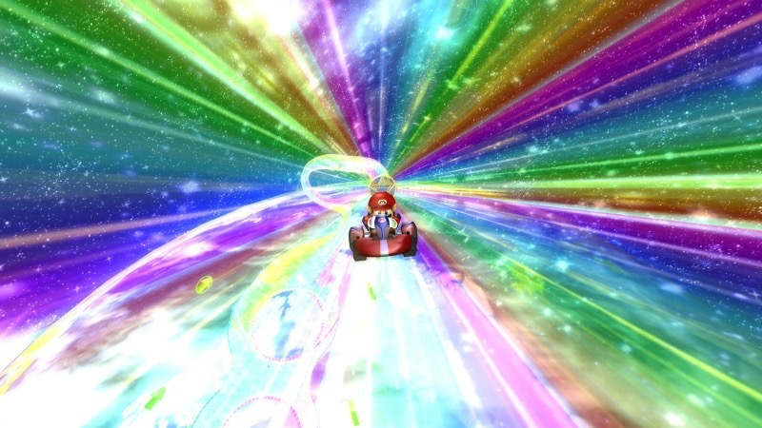

Nivell 3 - el camí de l’univers



personatge principal

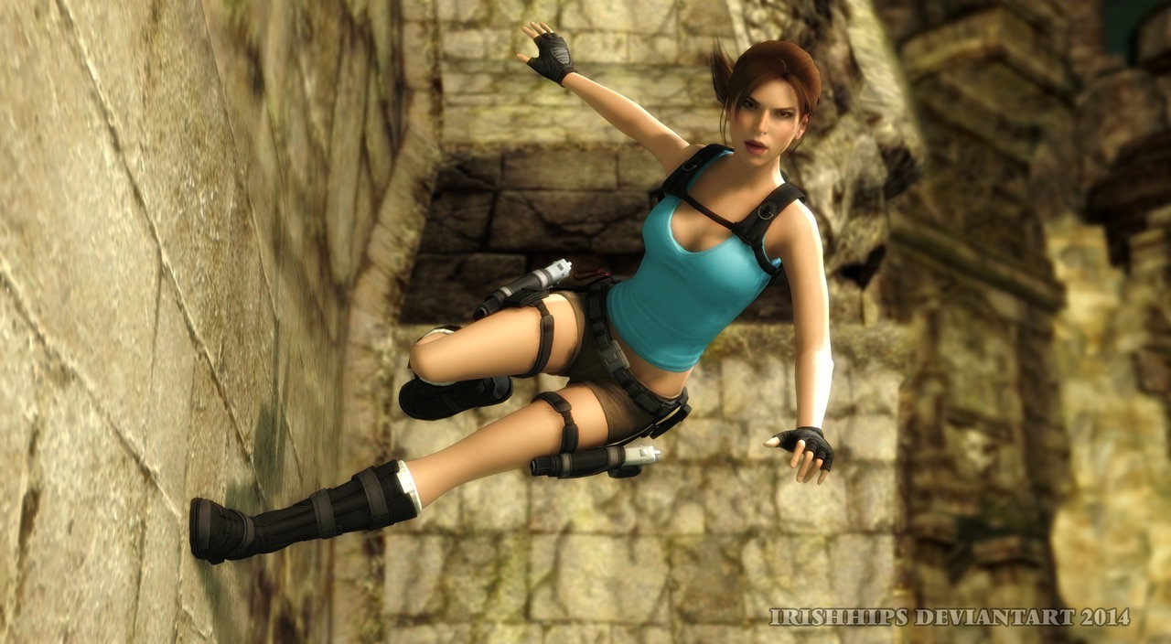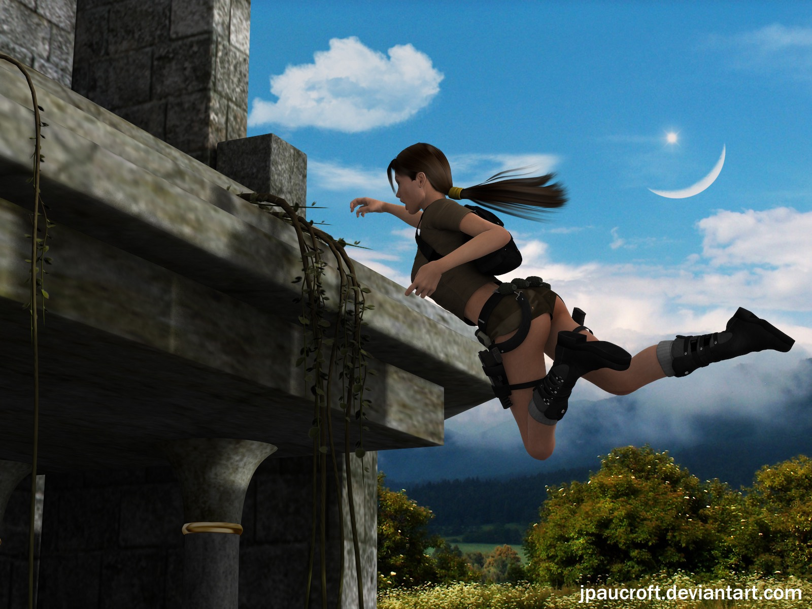

Interfície d'usuari i interacció.